**DMA数据分割器**

|  |  |  |  |
| --- | --- | --- | --- |
| Document Version Control | | | |
| Version | Date | Author | Changes |
| 1.0.0 | 2023.8.25 | 王雨霄 | 实现了DMA数据分割器 |

1. **功能概述**

DMA进行S2MM流向的数据传输时，必须由AXIS输入端口中TLAST信号的拉高来标志本次数据传输的结束；若通过逐级传递的方式将TLAST信号传入DMA中，则PS端无法主动控制单次DMA读取的目标数据量，为解决这一问题，本设计对DMA数据分割器进行了HLS实现，主要功能特性如下：

1. 支持AXI-Lite控制接口；
2. 支持AXIS数据接口；
3. 可为任意长度数据流的末端数据添加TLAST信号；
4. **接口概述**

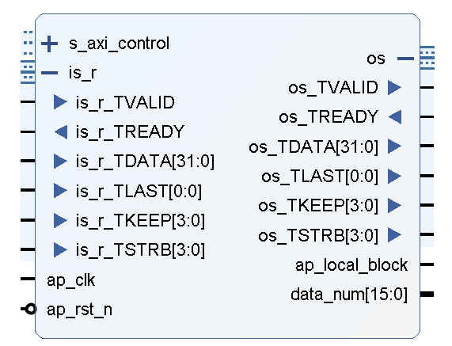

图1. 模块接口



图2. 接口功能表

注：

若前级模块的AXIS输出接口仅包含“xxx_tdata”、“xxx_tvalid”及“xxx_tready”三个基本信号，则本模块AXIS输入接口中的“is_r_TKEEP”及“is_r_TSTRB”信号需接为全1（4‘b1111），“is_r_TLAST”信号可悬空或接为0。

1. **使用方法**

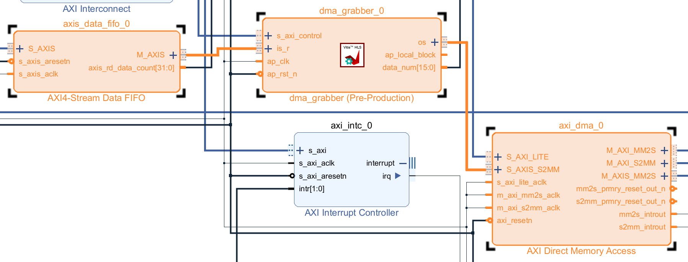

图3. 模块连接图

dma_grabber模块的接口可分为数据接口、控制接口、状态接口三种——其数据接口is_r及os应位于“fifo-dma_grabber-DMA”通路中，控制接口s_axi_control可作为从机通过AXI Interconnect挂载至总线，状态接口输出的计数信号data_num可通过AXI GPIO挂载至总线（将PL端本次传输至DMA的有效数据个数告知PS端，实现软硬件状态同步）。

s_axi_control控制接口中包含如下寄存器：

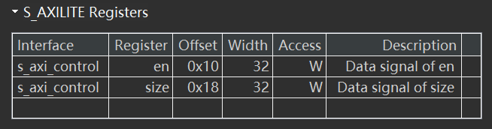

在使用过程中，按照“en=0、size=目标数据量、en=1”的次序进行一轮寄存器写入，即可启动dma_grabber模块的数据传输。